Математика
6 класс
Задания по теме «Формулы»

Цель: формировать понятие «Формула», научить работать с формулой, решать задачи, используя формулу.

Задание 1
Разгадайте ребус
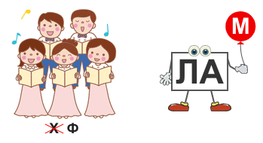

Ответ____________________

Задание 2
Подчеркните выражения, которые являются формулами

S = a ⋅ b
202+35+237
P = 2(a + b)
Х+500=1100
S = v ⋅ t

Объясните свой выбор_____________________________________________
__________________________________________________________________

Задание 3
Прочитайте определение понятия «Формула» и ответьте на вопрос.
Формула — это запись на символьном языке, выражающая зависимость между несколькими величинами.
Вопрос: Для чего нам нужны формулы?
____________________________________________________________________________________________________________________________________

Подсказка
Почему это важно знать?
Многие математические задачи можно легко решить с помощью формул, ведь формула — это описание закономерностей и связей между величинами. Именно поэтому полезно их помнить и уметь ими пользоваться.

Задание 4
Соотнесите формулу с ее названием

А | Формула периметра прямоугольника | 1 | S = v ⋅ t
Б | Формула пути | 2 | S = a ⋅ а
В | Формула площади квадрата | 3 | C = a ⋅ n
Г | Формула стоимости | 4 | P = 2(a + b)

Ответ____________________________________________________________

Задание 5
Изучите таблицу

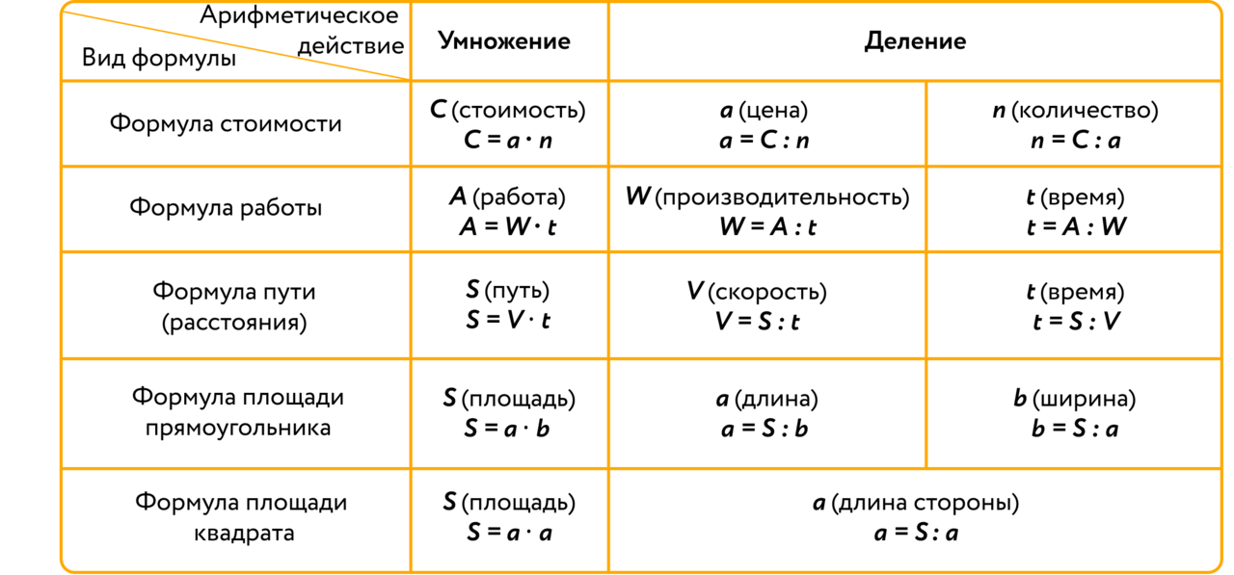

Прочитайте задачу и выберите из таблицы нужную формулу для решения задачи.

Для проведения школьного праздника и украшения актового зала решили купить воздушные шары. Сколько нужно заплатить за 120 воздушных шаров, если каждый шарик стоит 8 рублей?
Ответ_____________________________________________________________

Прочитайте задачу и реши её, применяя нужную формулу.
Одна сторона прямоугольника 7 см, а другая – на 13 см длиннее. Найдите периметр прямоугольника.
Ответ_____________________________________________________________

Задание 6
Заполните таблицу, используя таблицу формул из задания 5

 | автобус | серый журавль | велосипедист | теплоход | пешеход | гепард
S | 240км |  | 72км | 280км |  | 200км
V | 60км/ч | 50км/ч |  |  | 5км/ч | 100км/ч
t |  | 3ч | 2ч | 4ч | 5ч

Напишите название формулы, которую использовали при решении задач?
_________________________________________________________

Какое арифметическое действие использовали при нахождении
расстояния______________________
времени_________________________
скорости_________________________

Задание 7
Решите задачу, применяя нужную формулу
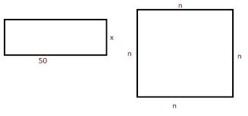

Площадь квадрата равна 49м². Сторона квадрата равна _____________ метров.
Сторона квадрата равна 5 метров. Площадь квадрата равна______________м²

